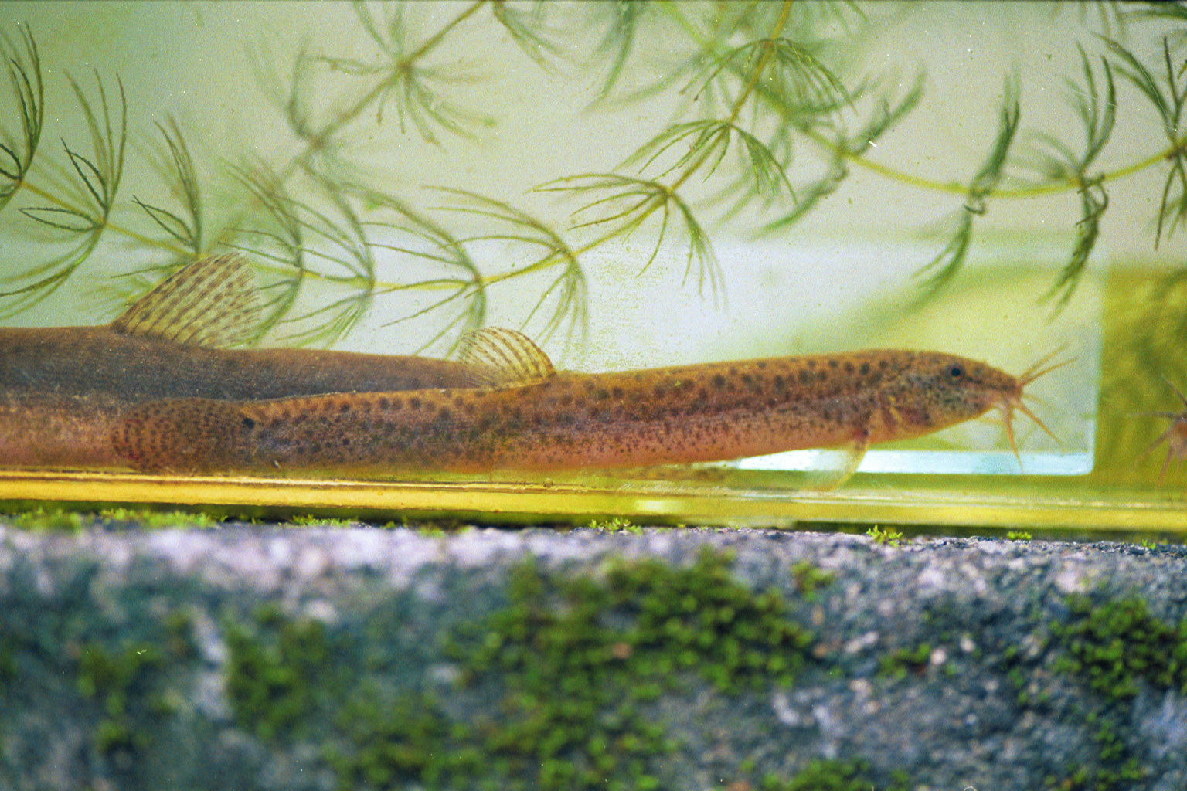
泥 鰍
抓泥鰍是老師小時候最快樂的回憶，三十年前還沒有使用農藥的時候，水溝裡到處都是泥鰍，使用農藥以後泥鰍消失了，所以現在的小朋友只能偶爾在市場裡看到養殖的大鱗副泥鰍，富岡地區的泥鰍很可能消失了，這張照片是在復興鄉的長興村照的，稀望以後能在富岡地區發現它的蹤跡，小朋友能快樂的欣賞它的美麗。 （富小魚蝦貝類）

